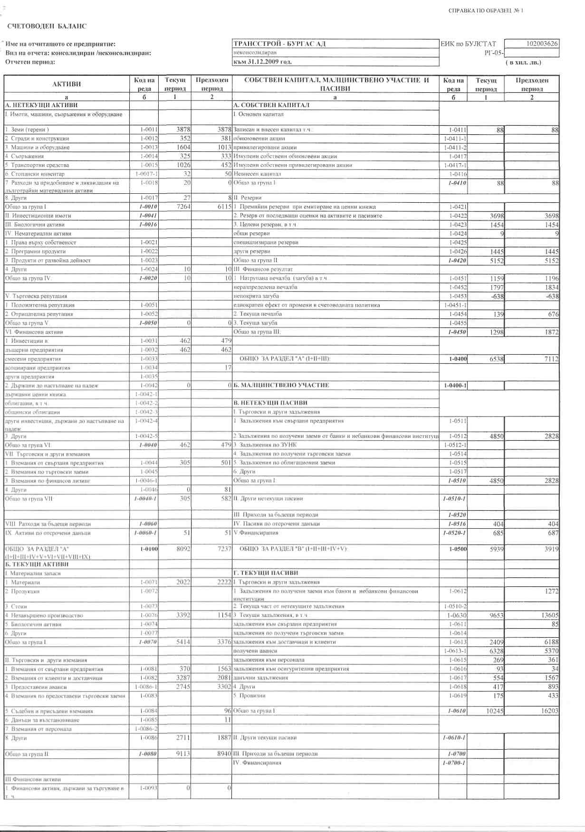

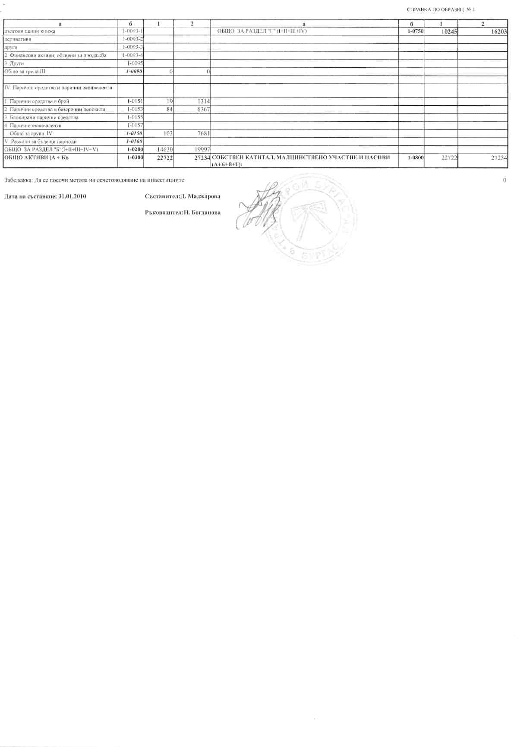
СПРАВКА ПО ОБРАЗЕЦ № 2

Име на отчитащото се предприятие:
Вид на отчета: консолидиран /неконсолидиран
Отчетен период:
ОТЧЕТ ЗА ДОХОДИТЕ ТРАНССТРОЙ - БУРГАС АД неконсолидиран към 31.12.2009 год
ЕИК по БУЛСТАТ РГ-05-
102003626

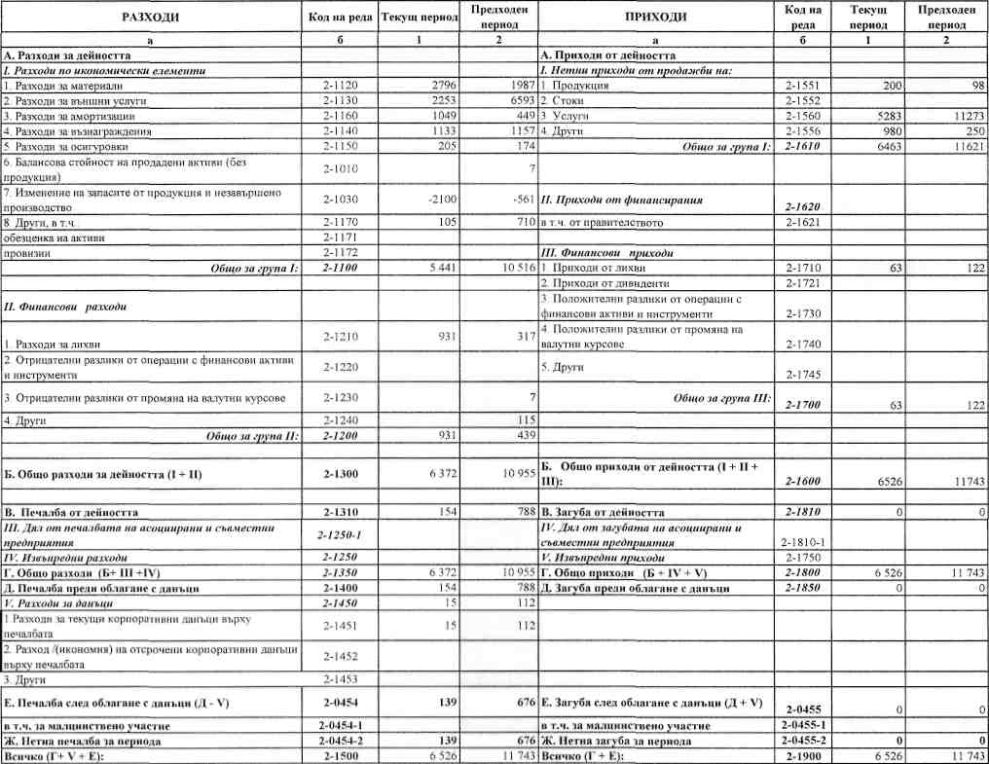
Забележка: Справка № 2 - Отчет за доходите се изготвя само с натрупване.


Дата на съставяне: 31.01.2010 Съставител: Д. Ръководител: Н

